2023年度

四川省泸县城东小学校单位决算公开

目录

公开时间：2024年9月27日

第一部分 单位概况

一、主要职责....................................................................................4

二、机构设置.................................................................................4

第二部分 2023年度单位决算情况说明

一、收入支出决算总体情况说明.....................................................5

二、收入决算情况说明...................................................................5

三、支出决算情况说明...................................................................6

四、财政拨款收入支出决算总体情况说明...........................................7

五、一般公共预算财政拨款支出决算情况说明...................................8

六、一般公共预算财政拨款基本支出决算情况说明...........................9

七、财政拨款“三公”经费支出决算情况说明.............................10-11

八、政府性基金预算支出决算情况说明...............................................12

九、国有资本经营预算支出决算情况说明...........................................12

十、其他重要事项的情况说明.......................................................13

第三部分 名词解释.........................................13-16

第四部分 附件.............................................17-20

第五部分 附表.............................................20-21

一、收入支出决算总表

二、收入决算表

三、支出决算表

四、财政拨款收入支出决算总表

五、财政拨款支出决算明细表

六、一般公共预算财政拨款支出决算表

七、一般公共预算财政拨款支出决算明细表

八、一般公共预算财政拨款基本支出决算明细表

九、一般公共预算财政拨款项目支出决算表

十、政府性基金预算财政拨款收入支出决算表

十一、国有资本经营预算财政拨款收入支出决算表

十二、国有资本经营预算财政拨款支出决算表

十三、财政拨款“三公”经费支出决算表

(注：请单位根据实际注明页码)

# 第一部分 单位概况

## 主要职责

泸县城东小学校是实施义务教育，促进基础教育发展、小学学历教育，进行相关业务范围社会服务。

学校的重点工作是负责户籍在祥和社区（祥和路以东）、清溪社区（石鸭街村除外）、龙桥社区1-6组、建设社区（曙光小镇除外）、玉蟾村4-8组、九曲河村、小马村8-12组适龄儿童的义务教育工作，2023年度学校全面完成了招生任务，解决城区入学难问题。

## 机构设置

泸县城东小学校是县一级预算财政补助事业单位。设有党政办、德育处、教科教务处、技装处、安保处、后勤处、体艺卫处、宣传中心、工会、团委等处室保障学校工作顺利开展。2023年末在职人员总数137人，无离退休人员。

# 第二部分 2023年度单位决算情况说明

1. 收入支出决算总体情况说明

2023年度收、支总计均为**1996.59**万元。与2022年度相比，收入增加325.85万元、增加19.5%。支出增加306.95万元，增加18.2％。主要变动原因是教师数增加16人，人员经费增加。

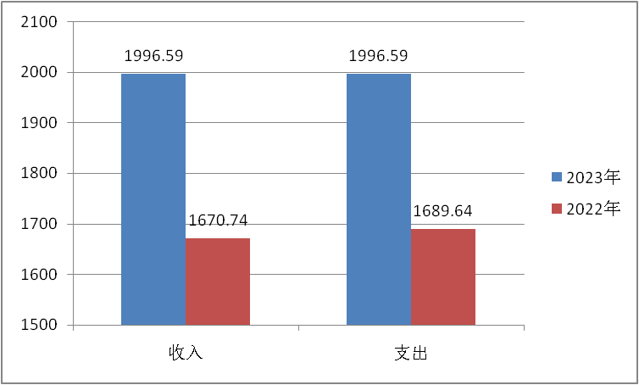

（图1：收、支决算总计变动情况图）（柱状图）

1. 收入决算情况说明

2023年度本年收入合计**1996.59**万元，其中：一般公共预算财政拨款收入**1996.59**万元，占**100%**；政府性基金预算财政拨款收入**0**万元，占**0**%；国有资本经营预算财政拨款收入**0**万元，占**0**%；上级补助收入**0**万元，占0%；事业收入**0**万元，占**0**%；经营收入**0**万元，占**0**%；附属单位上缴收入**0**万元，占**0**%；其他收入**0**万元，占**0**%

**（注：数据来源于财决01表，仅罗列本单位涉及的收入。）**

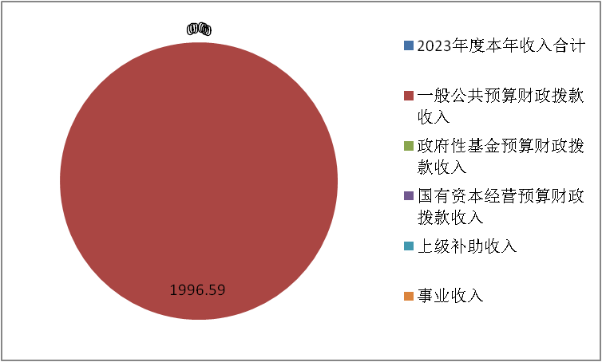

（图2：收入决算结构图）（饼状图）

1. 支出决算情况说明

2023年度本年支出合计**1996.59**万元，其中：基本支出**1745.99**万元，占**87.4**%；项目支出**250.60**万元，占**12.6**%；上缴上级支出**0**万元，占**0**%；经营支出**0**万元，占**0**%；对附属单位补助支出**0**万元，占**0**%。

**（注：数据来源于财决04表，仅罗列本单位涉及的支出。）**

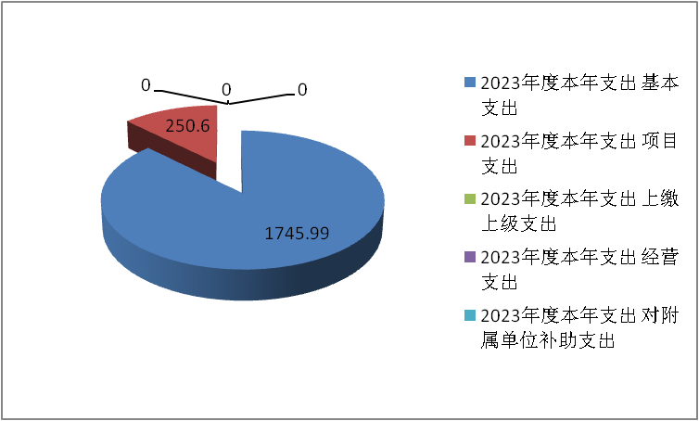

（图3：支出决算结构图）（饼状图）

四、财政拨款收入支出决算总体情况说明

2023年度财政拨款收、支总计均为**1996.59**万元。与2022年度相比，财政拨款收、支总计收入增加325.85万元、增加19.5%。支出增加306.95万元，增加18.2％。主要变动原因是教师数增加16人，人员经费增加。

**（注：数据来源于财决01-1表）**



（图4：财政拨款收、支决算总计变动情况）（柱状图）

五、**一**般公共预算财政拨款支出决算情况说明

**（一）一般公共预算财政拨款支出决算总体情况**

2023年度一般公共预算财政拨款支出**1996.59**万元，占本年支出合计的**100**%。与2022年度相比，一般公共预算财政拨款支出增加306.95万元，增加18.2％。主要变动原因是教师数增加16人，人员经费增加。

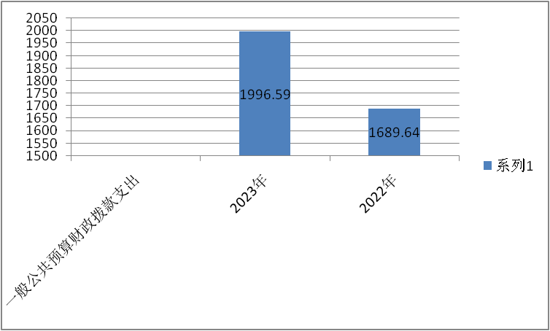

（图5：一般公共预算财政拨款支出决算变动情况）（柱状图）

**（二）一般公共预算财政拨款支出决算结构情况**

2023年度一般公共预算财政拨款支出**1996.59**万元，主要用于以下方面:**一般公共服务支出**0万元，占0%；**教育支出**1673.24万元，占83.80%；**科学技术支出**0万元，占0%；**文化旅游体育与传媒支出0万元，占0%**；**社会保障和就业支出**139.67万元，占7%；**卫生健康支出**78.93万元，占3.9%；**住房保障支出**104.75万元，5.3%。

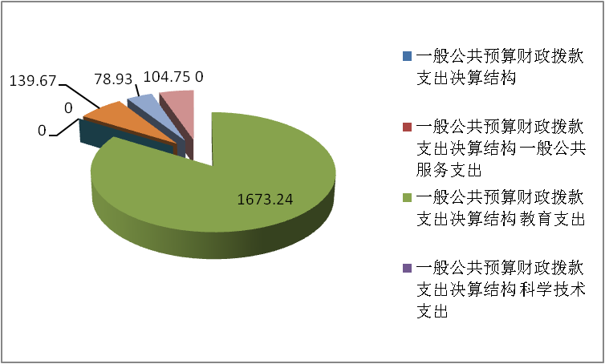**（注：数据来源于财决01-1表，仅罗列本单位涉及的全部功能分类科目，至类级。）**

（图6：一般公共预算财政拨款支出决算结构）（饼状图）

**（三）一般公共预算财政拨款支出决算具体情况**

**2023年度一般公共预算支出决算数为1996.59**，**完成预算100%。其中：**

**1.教育205（类）20502（款）2050202（项）: 支出决算为1673.24万元，完成预算100%，决算数等于预算数。**

**2.社会保障和就业208（类）20805（款）2080505（项）: 支出决算为139.67万元，完成预算100%，决算数等于预算数。**

**3.卫生健康210（类）21011（款）2101102（项）:支出决算为78.93万元，完成预算100%，决算数等于预算数。**

**4.住房保障221（类）22102（款）2210201（项）：支出决算为78.93万元，完成预算100%，决算数等于预算数。**

**（注：数据来源于财决01-1表和财决08表，仅罗列本单位涉及的全部功能分类科目，至项级。上述“预算”口径为全年预算数。增减变动原因为决算数<项级>和全年预算数<项级>比较，与预算数持平可以不写原因。）**

六**、一**般公共预算财政拨款基本支出决算情况说明

2023年度一般公共预算财政拨款基本支出**1745.99**万元，其中：

人员经费**1529.08**万元，主要包括：基本工资513.81万元、津贴补贴12.19万元、绩效工资427.95万元、机关事业单位基本养老保险缴费139.67万元、其他社会保障缴费5.74万元、其他工资福利支出94.75万元、职工基本医疗保险缴费68.13万元、公务员医疗补助10.8万元、住房公积金104.75万元、其他对个人和家庭的补助151.28万元等支出。  
　　公用经费**216.91**万元，主要包括：办公费35.07万元、印刷费15.59万元、咨询费3.9万元、手续费1.95万元、水费3.80万元、电费9.79万元、邮电费13.64万元、取暖费0万元、物业管理费30.61万元、差旅费1.95万元、因公出国（境）费用0万元、维修（护）费38.97万元、租赁费1.95万元、会议费2.90万元、培训费20.48万元、公务接待费0万元、劳务费3.73万元、委托业务费3.90万元、工会经费11.12万元、福利费17.58万元等。

**（注：数据来源于财决07表和财决08-1表，仅罗列本单位实际支出涉及的经济分类科目。）**

七、财政拨款“三公”经费支出决算情况说明

**（一）“三公”经费财政拨款支出决算总体情况说明**

2023年度本单位无“三公”经费财政拨款支出，决算为**0**万元，完成预算**0**%，

**（注：上述“预算”口径为全年预算数，包括一般公共预算和政府性基金预算财政拨款支出决算情况。）**

**（二）“三公”经费财政拨款支出决算具体情况说明**

2023年度“三公”经费财政拨款支出决算中，因公出国（境）费支出决算**0**万元，占**0**%；公务用车购置及运行维护费支出决算**0**万元，占**0**%；公务接待费支出决算**0**万元，占**0**%。具体情况如下：

（图7：“三公”经费财政拨款支出结构）（饼状图）

**1.因公出国（境）经费支出0**万元，**完成预算0%。**全年安排因公出国（境）团组**0**次，出国（境）**0**人。因公出国（境）支出决算比2022年增加/减少0万元，增长/下降0%。

**2.公务用车购置及运行维护费支出0**万元,**完成预算0%。**公务用车购置及运行维护费支出决算比2022年度增加/减少0万元，增长/下降0%。

其中：**公务用车购置支出0**万元。全年按规定更新购置公务用车0辆，其中：轿车0辆、金额0万元，越野车0辆、金额0万元，载客汽车0辆、金额0万元。截至2023年12月31日，单位共有公务用车0辆，其中：轿车0辆、越野车0辆、载客汽车0辆。

**公务用车运行维护费支出0**万元。主要用于…（具体工作）等所需的公务用车燃料费、维修费、过路过桥费、保险费等支出。

1. **公务接待费支出0**万元，**完成预算0%。**公务接待费支出决算比2022年度增加/减少0万元，增长/下降0%。
2. **国内公务接待支出0**万元，主要用于(执行公务、开展业务活动开支的交通费、住宿费、用餐费等)。国内公务接待0批次，0人次（不包括陪同人员），共计支出0万元，具体内容包括：（接待具体项目、金额）。

**5.外事接待支出0**万元，主要用于接待…（具体项目）。外事接待0批次，0人次（不包括陪同人员），共计支出0万元。

八、政府性基金预算支出决算情况说明

2023年度政府性基金预算财政拨款支出**0**万元。

1. 国有资本经营预算支出决算情况说明

2023年度国有资本经营预算财政拨款支出**0**万元。

1. 其他重要事项的情况说明

**（一）机关运行经费支出情况**

2023年度，**泸县城东小学**机关运行经费支出**0**万元，比2022年度增加/减少0万元，增长/下降0%（或与2022年度决算数持平）。0

**（注：数据来源于财决附03表）**

**（二）政府采购支出情况**

2023年度，**泸县城东小学**政府采购支出总额**0**万元，其中：政府采购货物支出**0**万元、政府采购工程支出**0**万元、政府采购服务支出**0**万元。主要用于…（具体工作）。授予中小企业合同金额**0**万元，占政府采购支出总额的0%，其中：授予小微企业合同金额**0**万元，占政府采购支出总额的**0**%。

**（注：数据来源于财决附03表）**

**（三）国有资产占有使用情况**

截至2023年12月31日，**泸县城东小学**共有车辆**0**辆，其中：主要领导干部用车0辆、机要通信用车0辆、应急保障用车0辆、其他用车0辆，其他用车主要是用于……。单价100万元以上设备（不含车辆）**0**台（套）。

**（注：数据来源于财决附03表，按单位决算报表填报数据罗列车辆情况。）**

**（四）预算绩效管理情况**

根据预算绩效管理要求，本单位在2023年度预算编制阶段，组织对51052121R000000059846-人员经费等8个项目开展了预算事前绩效评估，对8个项目编制了绩效目标，预算执行过程中，选取3个项目开展绩效监控，组织对3个项目开展绩效自评，绩效自评表详见第四部分附件。

1. 名词解释

1.财政拨款收入：指单位从同级财政部门取得的财政预算资金。

2.事业收入：指事业单位开展专业业务活动及辅助活动取得的收入。如…（二级预算单位事业收入情况）等。

3.经营收入：指事业单位在专业业务活动及其辅助活动之外开展非独立核算经营活动取得的收入。如…（二级预算单位经营收入情况）等。

4.其他收入：指单位取得的除上述收入以外的各项收入。主要是…（收入类型）等。

5.使用非财政拨款结余（含专用结余）：指事业单位使用以前年度积累的非财政拨款结余弥补当年收支差额的金额。

6.年初结转和结余：指以前年度尚未完成、结转到本年按有关规定继续使用的资金。

7.结余分配：指事业单位按照会计制度规定缴纳的所得税、提取的专用结余以及转入非财政拨款结余的金额等。

8.年末结转和结余：指单位按有关规定结转到下年或以后年度继续使用的资金。

9.一般公共服务（类）…（款）…（项）：指……。

10.外交（类）…（款）…（项）：指……。

11.公共安全（类）…（款）…（项）：指……。

12.教育（类）…（款）…（项）：指……。

13.科学技术（类）…（款）…（项）：指……。

14.文化旅游体育与传媒（类）…（款）…（项）：指……。

15.社会保障和就业（类）…（款）…（项）：指……。

16.卫生健康（类）…（款）…（项）：指……。

17.节能环保（类）…（款）…（项）：指……。

18.城乡社区（类）…（款）…（项）：指……。

19.农林水（类）…（款）…（项）：指……。

20.交通运输（类）…（款）…（项）：指……。

21.资源勘探工业信息等（类）…（款）…（项）：指……。

22.商业服务业（类）…（款）…（项）：指……。

23.金融（类）…（款）…（项）：指……。

24.自然资源海洋气象等（类）…（款）…（项）：指……。

25.住房保障（类）…（款）…（项）：指……。

26.粮油物资储备（类）…（款）…（项）：指……。

……

……

……

**（解释本单位决算报表中涉及的全部功能分类科目至项级，不涉及的科目请自行删除。请参照《2023年政府收支分类科目》增减内容。）**

27.基本支出：指为保障机构正常运转、完成日常工作任务而发生的人员支出和公用支出。

28.项目支出：指在基本支出之外为完成特定行政任务和事业发展目标所发生的支出。

29.经营支出：指事业单位在专业业务活动及其辅助活动之外开展非独立核算经营活动发生的支出。

30.“三公”经费：指单位用财政拨款安排的因公出国（境）费、公务用车购置及运行费和公务接待费。其中，因公出国（境）费反映单位公务出国（境）的国际旅费、国外城市间交通费、住宿费、伙食费、培训费、公杂费等支出；公务用车购置及运行费反映单位公务用车车辆购置支出（含车辆购置税）及租用费、燃料费、维修费、过路过桥费、保险费等支出；公务接待费反映单位按规定开支的各类公务接待（含外宾接待）支出。

31.机关运行经费：为保障行政单位（含参照公务员法管理的事业单位）运行用于购买货物和服务的各项资金，包括办公及印刷费、邮电费、差旅费、会议费、福利费、日常维修费、专用材料及一般设备购置费、办公用房水电费、办公用房取暖费、办公用房物业管理费、公务用车运行维护费以及其他费用。

32.……。

**（名词解释部分请根据各单位实际列支情况罗列，并根据本单位职责职能增减名词解释内容。）**

第四部分 附件

部门预算项目支出绩效自评表（2023年度）

|  |  |  |  |  |  |  |  |  |  |  |
| --- | --- | --- | --- | --- | --- | --- | --- | --- | --- | --- |
| 报表编号：510000_0013zp | | | |  |  | | |  |  |  |
| **部门预算项目支出绩效自评表（2023年度）** | | | | | | | | | | |
| 项目名称 | | 51052121R000000059846-人员经费 | | | | | | | | |
| 主管部门 | | 教育部门 | | | | | 实施单位 （盖章） | 泸县城东小学校 | | |
| 项目基本情况 | 1.项目年度目标完成情况 | 项目年度目标 | | | | | 年度目标完成情况 | | | |
| 严格执行相关政策，保障工资及时、足额发放或社保及时、足额缴纳，预算编制科学合理，减少结余资金 | | | | | 已完成年度目标 | | | |
| 2.项目实施内容及过程概述 | 项目符合党中央、国务院和省委、省政府决策部署；符合当前经济社会发展需要，政策和实际需求。 | | | | | | | | |
| 预算执行情况（10分） | 年度预算数（万元） | 年初预算 | 调整后预算数 | 预算执行数 | | | 预算执行率 | 权重 | 得分 | 原因 |
| 总额 | 0.00 | 100.00 | 100.00 | | | 100.00% | 10 | 10 | *1.预算执行率=预算执行数/调整后预算数，预算执行率未达到90%的需说明原因（100字以内）;2.年中发生预算调整的（追加或调减）,应单独说明理由；3.其他资金包括：社会投入资金、银行贷款.* |
| 其中：财政资金 | 0.00 | 100.00 | 100.00 | | | 100.00% | / | / |
| 财政专户管理资金 | 0.00 | 0.00 | 0.00 | | | 0.00% | / | / |
| 单位资金 | 0.00 | 0.00 | 0.00 | | | 0.00% | / | / |
| 其他资金 |  |  |  | | |  | / | / |
| 绩效指标（90分） | 一级指标 | 二级指标 | 三级指标 | 指标性质 | 指标值 | 度量单位 | 完成值 | 权重 | 得分 | 未完成原因分析 |
| 产出指标 | 数量指标 | 发放（缴纳）覆盖率 | ＝ | 100 | % |  | 60 | 60 |  |
| 效益指标 | 社会效益指标 | 足额保障率（参保率） | ＝ | 100 | % |  | 30 | 30 |  |
| 合计 | | | | | | | | 100 |  |  |
| 评价结论 | 资金使用规范；规范有序;体现突出公平性，符合财政资金改革方向，管理制度健全，管理过程科学规范 | | | | | | | | | |
| 存在问题 | *无* | | | | | | | | | |
| 改进措施 | *无* | | | | | | | | | |
| 项目负责人：张玉霞 | | | | | 财务负责人：乔德良 | | | | | |
|  |  |  |  |  |  |  |  |  |  |  |
| **部门预算项目支出绩效自评表（2023年度）** | | | | | | | | | | |
| 项目名称 | | 51052122T000005385815-城东小学校建设项目 | | | | | | | | |
| 主管部门 | | 教育部门 | | | | | 实施单位 （盖章） | 泸县城东小学校 | | |
| 项目基本情况 | 1.项目年度目标完成情况 | 项目年度目标 | | | | | 年度目标完成情况 | | | |
| 完成科技长廊建设并投入使用；完成美育长廊改造工程建设并投入使用； 完成2023年电教设备增补项目并投入使用。保证学校的正常运转。 | | | | | 已完成年度目标 | | | |
| 2.项目实施内容及过程概述 | 9月全部完成科技长廊建设并投入使用；12月完成美育长廊改造工程建设并投入使用； 10月完成2023年电教设备增补项目并投入使用。保证学校的正常运转。 | | | | | | | | |
| 预算执行情况（10分） | 年度预算数（万元） | 年初预算 | 调整后预算数 | 预算执行数 | | | 预算执行率 | 权重 | 得分 | 原因 |
| 总额 | 1.00 | 276.00 | 190.61 | | | 69.06% | 10 |  | *1.预算执行率=预算执行数/调整后预算数，预算执行率未达到90%的需说明原因（100字以内）;2.年中发生预算调整的（追加或调减）,应单独说明理由；3.其他资金包括：社会投入资金、银行贷款.* |
| 其中：财政资金 | 1.00 | 276.00 | 190.61 | | | 69.06% | / | / |
| 财政专户管理资金 | 0.00 | 0.00 | 0.00 | | | 0.00% | / | / |
| 单位资金 | 0.00 | 0.00 | 0.00 | | | 0.00% | / | / |
| 其他资金 |  |  |  | | |  | / | / |
| 绩效指标（90分） | 一级指标 | 二级指标 | 三级指标 | 指标性质 | 指标值 | 度量单位 | 完成值 | 权重 | 得分 | 未完成原因分析 |
| 产出指标 | 数量指标 | 房屋修缮、改造面积 | ≥ | 1860 | 平方米 |  | 50 | 50 |  |
| 效益指标 | 社会效益指标 | 向学生开放 | ≥ | 3 | 项 |  | 20 | 20 |  |
| 成本指标 | 经济成本指标 | 科技长廊、美育长廊、设备 | ≥ | 3 | 项 |  | 20 | 20 |  |
| 合计 | | | | | | | | 100 | 100 |  |
| 评价结论 | 资金使用规范；规范有序;体现突出公平性，符合财政资金改革方向，管理制度健全，管理过程科学规范 | | | | | | | | | |
| 存在问题 | *无* | | | | | | | | | |
| 改进措施 | *无* | | | | | | | | | |
| 项目负责人：张玉霞 | | | | | 财务负责人：乔德良 | | | | | |
|  |  |  |  |  |  |  |  |  |  |  |
| **部门预算项目支出绩效自评表（2023年度）** | | | | | | | | | | |
| 项目名称 | | 51052122T000005930544-城东小学校生均公用经费 | | | | | | | | |
| 主管部门 | | 教育部门 | | | | | 实施单位 （盖章） | 泸县城东小学校 | | |
| 项目基本情况 | 1.项目年度目标完成情况 | 项目年度目标 | | | | | 年度目标完成情况 | | | |
| 生均公用经费，保证学校正常教育教学。 | | | | | 已完成年度目标 | | | |
| 2.项目实施内容及过程概述 | 2023年度完成了生均公用经费，保证学校正常教育教学 | | | | | | | | |
| 预算执行情况（10分） | 年度预算数（万元） | 年初预算 | 调整后预算数 | 预算执行数 | | | 预算执行率 | 权重 | 得分 | 原因 |
| 总额 | 0.00 | 194.82 | 191.20 | | | 98.15% | 10 |  | *1.预算执行率=预算执行数/调整后预算数，预算执行率未达到90%的需说明原因（100字以内）;2.年中发生预算调整的（追加或调减）,应单独说明理由；3.其他资金包括：社会投入资金、银行贷款.* |
| 其中：财政资金 | 0.00 | 194.82 | 191.20 | | | 98.15% | / | / |
| 财政专户管理资金 | 0.00 | 0.00 | 0.00 | | | 0.00% | / | / |
| 单位资金 | 0.00 | 0.00 | 0.00 | | | 0.00% | / | / |
| 其他资金 |  |  |  | | |  | / | / |
| 绩效指标（90分） | 一级指标 | 二级指标 | 三级指标 | 指标性质 | 指标值 | 度量单位 | 完成值 | 权重 | 得分 | 未完成原因分析 |
| 产出指标 | 质量指标 | 保障学校办公运行；水、电、绿化；师生培训 | ≥ | 10 | 项 |  | 50 | 50 |  |
| 效益指标 | 社会效益指标 | 教育教学质量提升 | ≥ | 1 | 项 |  | 20 | 20 |  |
| 成本指标 | 经济成本指标 | 保障办公费、水电费、培训费、维修维护费，差旅费 | ≥ | 10 | 项 |  | 20 | 20 |  |
| 合计 | | | | | | | | 100 | 100 |  |
| 评价结论 | 资金使用规范；规范有序;体现突出公平性，符合财政资金改革方向，管理制度健全，管理过程科学规范 | | | | | | | | | |
| 存在问题 | *无* | | | | | | | | | |
| 改进措施 | *无* | | | | | | | | | |
| 项目负责人：张玉霞 | | | | | 财务负责人：乔德良 | | | | | |
|  |  |  |  |  |  |  |  |  |  |  |

第五部分 附表

## 一、收入支出决算总表

## 二、收入决算表

## 三、支出决算表

## 四、财政拨款收入支出决算总表

## 五、财政拨款支出决算明细表

## 六、一般公共预算财政拨款支出决算表

## 七、一般公共预算财政拨款支出决算明细表

## 八、一般公共预算财政拨款基本支出决算表

## 九、一般公共预算财政拨款项目支出决算表

## 十、政府性基金预算财政拨款收入支出决算表

## 十一、国有资本经营预算财政拨款收入支出决算表

## 十二、国有资本经营预算财政拨款支出决算表

## 十三、财政拨款“三公”经费支出决算表